МБОУ «Мамыковская СОШ» Нурлатского муниципального района РТ
Акция «Мероприятия, посвященные дню памяти жертв ДТП»
№ | Наименование образовательной организации | Название мероприятия | Дата проведения | Фото | Ссылка
1 | МБОУ «Мамыковская СОШ» | 16 ноября для учащихся школы прошло мероприятие «Жизнь не игра – второго шанса не будет!», посвященное Дню памяти жертв ДТП  Приняли участие учащиеся 1-11 классов | 16 ноября | 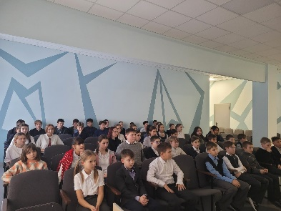  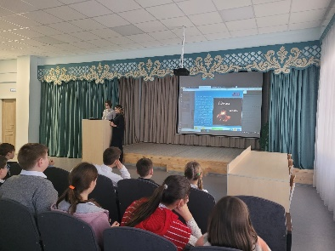 | https://vk.com/club156644571?w=wall-156644571_372%2Fall
2 | МБОУ «Мамыковская СОШ» | Интерактивная викторина по ПДД в 5 классе | 14 ноября | 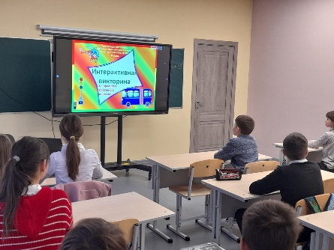  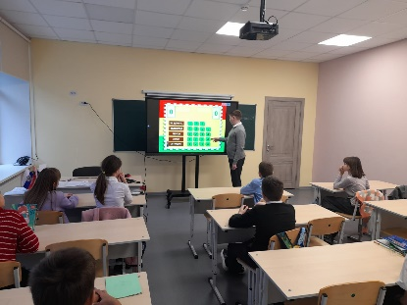 | https://edu.tatar.ru/nurlat/mamykovo/sch/read-news/3063442
3 | МБОУ «Мамыковская СОШ» | Линейка, посвященная Дню памяти жертв ДТП  Приняли участие учащиеся 1-11 классов | 17 ноября | 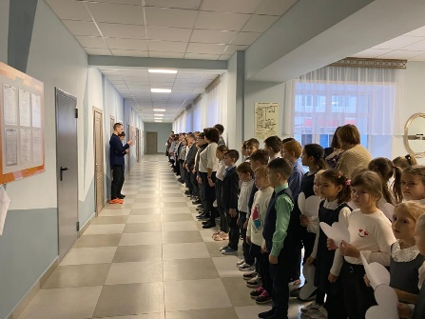  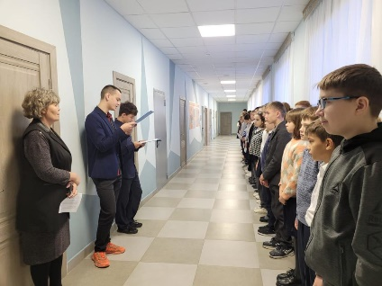 | https://vk.com/club156644571?w=wall-156644571_392
4 | МБОУ «Мамыковская СОШ» | Флешмоб «Нет ДТП», чтоб призвать всех не пренебрегать правилам дорожного движения  Приняли участие учащиеся 1-11 классов | 17 ноября | 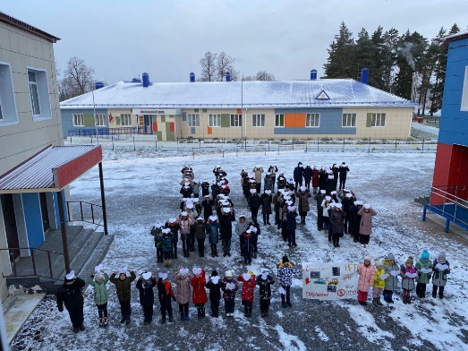 | https://vk.com/club156644571?w=wall-156644571_392
5 | МБОУ «Мамыковская СОШ» | Отряд ЮИД провел акцию «Дорога не игра!», приуроченную Дню памяти жертв ДТП | 17 ноября | 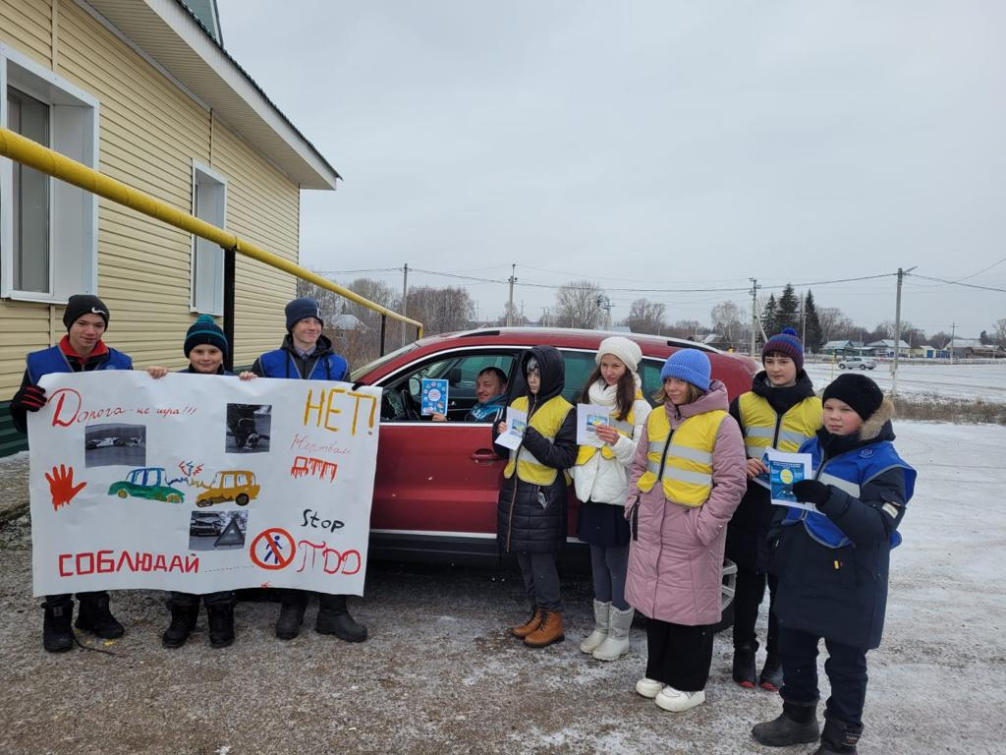  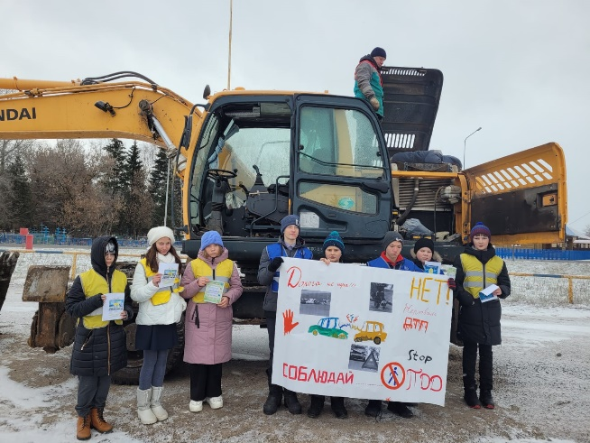 | https://vk.com/club156644571?w=wall-156644571_389
6 | МБОУ «Мамыковская СОШ» | Просмотр мультфильмов по ПДД  Приняли участие учащие начальных классов  (1-4 классы) | 17 ноября | 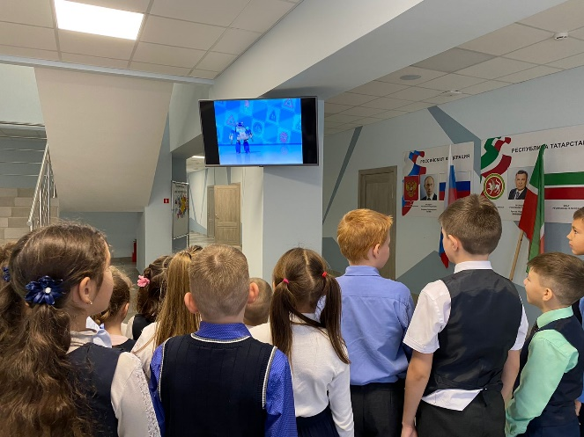 | https://vk.com/club156644571?w=wall-156644571_390
7 | МБОУ «Мамыковская СОШ» |  |  | 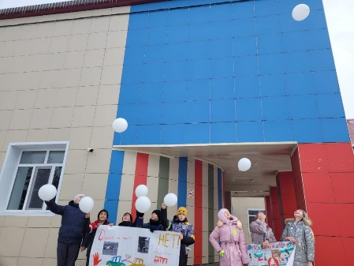  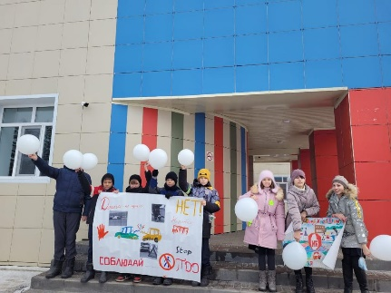 | https://vk.com/club156644571?w=wall-156644571_392

